1. SiHui_NavMesh_Origin，只有建筑的场景，屋顶没用，都删除了。

所有的变动都要保存到该场景，同时其他场景的NavMesh也是基于该场景生成的。

1. SiHui_NavMesh，只有NavMesh的场景，由SiHui_NavMesh_Origin生成并生成NavMesh，删除模型后产生。（调试时可以先不删除模型）

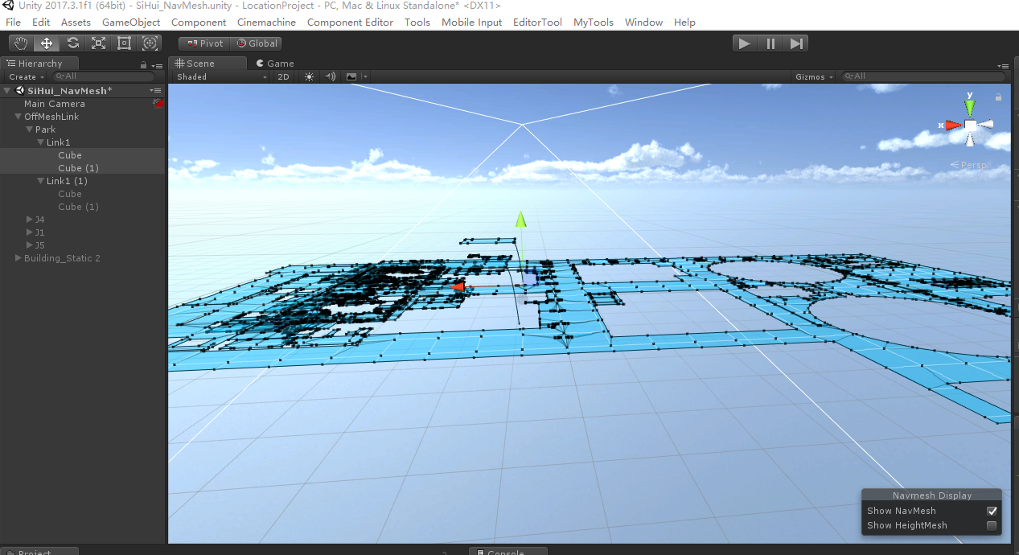

SiHui_NavMesh时OffMeshLink里面的J4、J5、J1不用显示，隐藏掉，这个是展开时才会用到的。

1. SiHui_NavMesh_Expand，和SiHui_NavMesh类似，只是大楼有分层展开，有OffMeshLink。

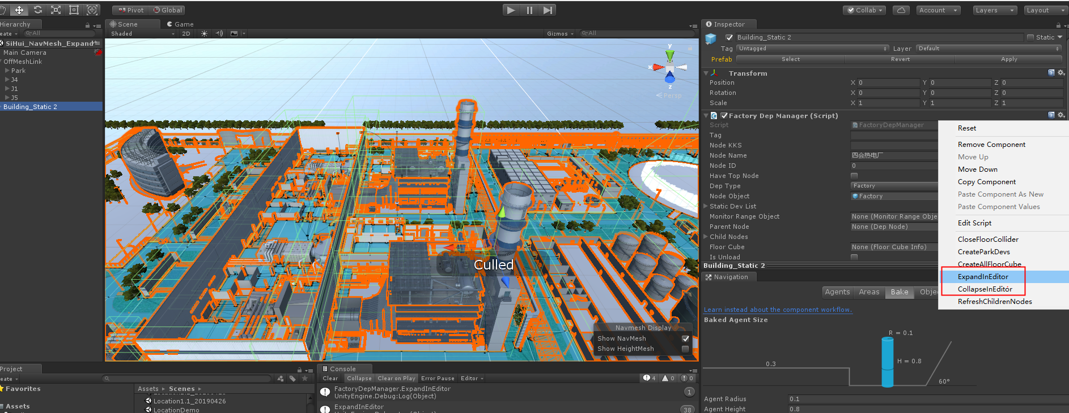

使用FactoryDepManager上面的ExpandInEditor菜单展开大楼，再生成NavMesh

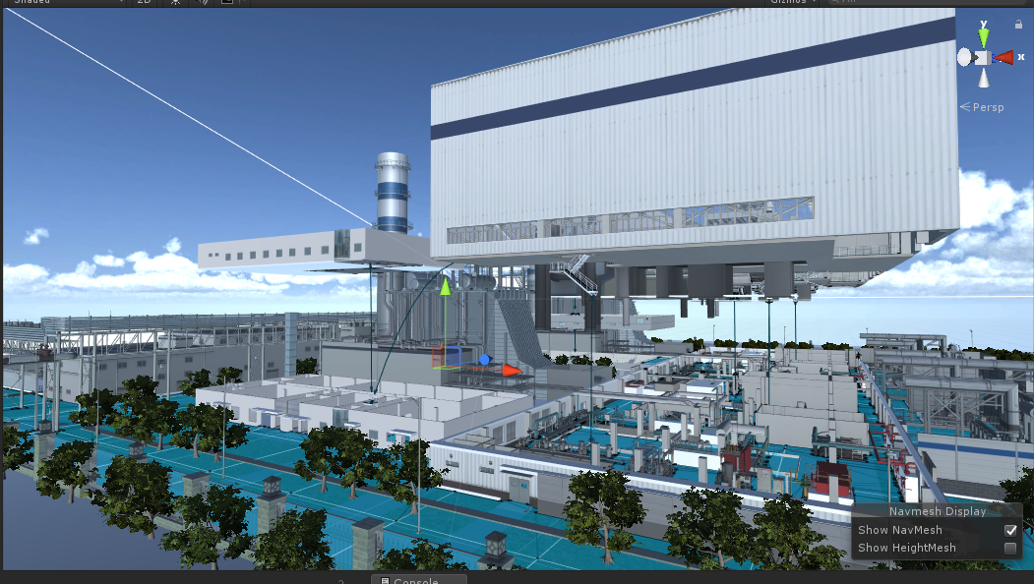

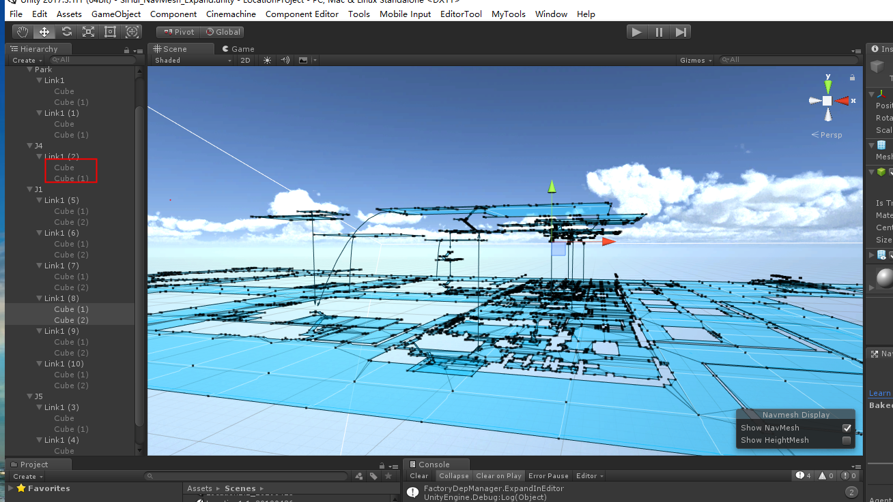

注意:OffMeshLink里面的Cube要隐藏掉，但是OffMeshLink脚本本身不能隐藏，不如连线也没有了。

SiHui_NavMesh和SiHui_NavMesh_Expand的细节差异：

1. SiHui_NavMesh_Expand里面集控楼2楼隐藏掉了
2. SiHui_NavMesh里面集控楼2楼有个跳跃点到主厂房2楼

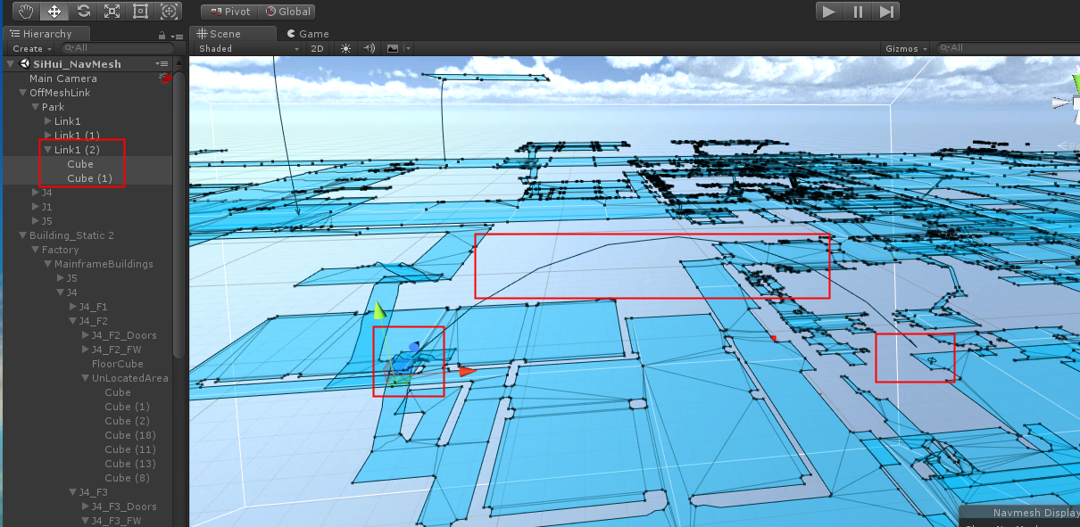

1. 主场景，加载时加载SiHui_NavMesh，在楼层展开，收起时进行，NavMesh切换。

在场景中添加NavMesh加载切换用的脚本

1. 清除主场景的NavMesh

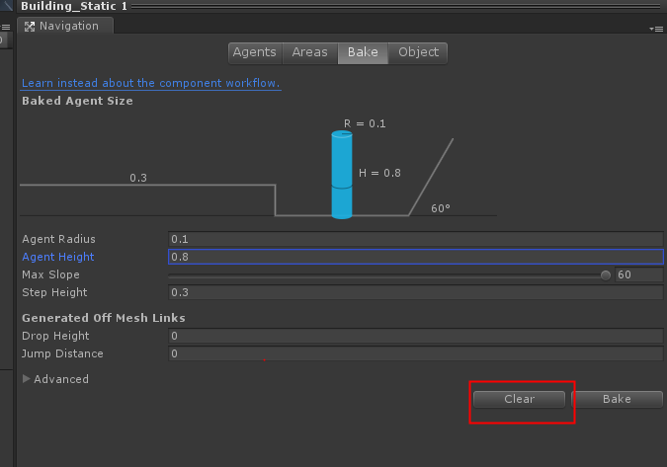

1. 添加NavMeshSceneLoader脚本，或者拖预设。

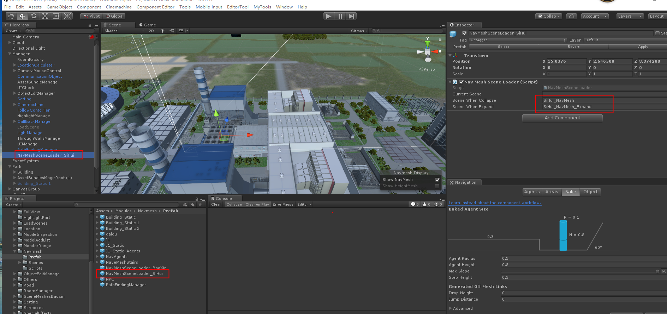

1. 将场景加入Building列表中，不然没有效果。

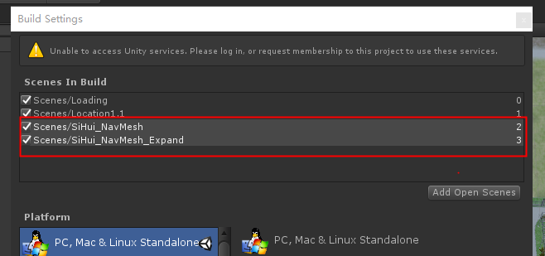

1. 遗留问题：有两个地方模型要调整，预设后续会发生变化。

